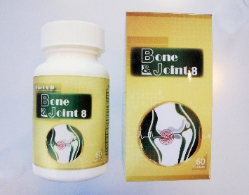
Bone & Joint 8 注文書

注文書 ご記入の上、クオリアあてにFAX送信ください。（締め切りは9月末日です。）
お名前
医院名
ご住所
TEL （ ） FAX （ ）
メール ＠

数量をご記入ください。
１セットの内容 | 特別価格 | 数量（セット数）
６ボトル（３か月分１セットで２人分）  通常価格 ￥71,280（税込） | ￥60,480（税込）
 | 合計金額 | ￥
 | 振込予定日 | /
＊恐れ入りますが、振込手数料はご負担願います。

振込先：三菱UFJ銀行 国立駅前支店 普通 ３７７２６５５ 株式会社クオリア

お問い合わせ先； 株式会社 クオリア 〒191-0061 東京都日野市大坂上1-32-2,2F
TEL 042-585-2967
FAX 042-585-2956

